附件1
《学员入学登记表》
工作单位
通讯地址
培训体系 | - ISO9001：2015 □ ISO14001：2015 □ ISO45001：2018
住宿需求 | □标准A □标准B |  |  | 入住时间
学员信息登记
学员姓名 | 性别 | 身份证号码 | 联系方式 |  | 部 门 |  | 住宿需求
 |  |  |  |  |  |  | □合住 □单住
 |  |  |  |  |  |  | □合住 □单住
 |  |  |  |  |  |  | □合住 □单住
 |  |  |  |  |  |  | □合住 □单住
 |  |  |  |  |  |  | □合住 □单住
 |  |  |  |  |  |  | □合住 □单住
 |  |  |  |  |  |  | □合住 □单住
汇款信息
开户名：中国检验认证集团江苏有限公司
账 号： 252082435710001
开户行：招商银行南京分行城南支行
培训联系人
周老师 025-52345790/15850562756
E-mail: ccicjszcj@163.com
参会方式： 请您将培训报名表及开票信息以电子稿回复。
通过银行付款，请及时将付款凭证发给培训班联系人。
为了您能顺利报名，请您详细填写申请表后第一时间回传。

附件2
培训费开票信息
发票需求 | - 江苏增值税普通发票 □ 江苏增值税专用发票
客户名称 |  | 联系电话 | 0
税务登记地址 |  | 开户行
纳税人识别号 |  | 账号
请准确填写开票信息，后期开具发票以此为依据

乘车路线
火车站-创智路39号
1、南京站 坐 地铁1号线 到 新街口站(不出站) 换乘 地铁2号线到雨润大街站(1号口出)，步行约600米到达。
2、南京站 坐 地铁3号线 到 大行宫站(不出站) 换乘 地铁2号线到雨润大街站(1号口出)，步行约600米到达。
3、南京站 坐 地铁1号线 到 安德门站(不出站) 换乘 地铁10号线到中胜站(2A口出)，步行约1KM到达。
南京南站-创智路39号
1、南京南站 坐 地铁1号线 到 安德门站(不出站) 换乘 地铁10号线到中胜站(2A口出)，步行约1KM到达。
2、南京南站 坐 公交129路 到 河西大街(中胜东) 步行约1KM到达。
3、南京南站 坐 公交19路 到 公交总公司驾校 换乘公交305路 到 泰山路(雨润大街)站，步行约600米到达。
锦江之星南京河西国际博览中心店地址：金沙江东街28号(黄山路与双和街交汇处)

区位图

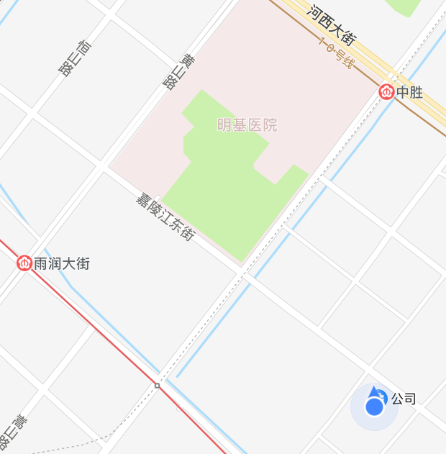
中检大楼
锦江之星

